***გამოცდის ფორმატი***

**\*მონიშნეთ გამოცდის ფორმატი (მიუთითეთ √)**

|  |  |
| --- | --- |
| დახურული წიგნი |  |
| ღია წიგნი | **√** |
| **\*ღია წიგნის შემთხვევაში მონიშნეთ გამოცდაზე ნებადართული ელემენტები (მიუთითეთ √)** | |
| სალექციო მასალები (პრეზენტაცია და სხვა) |  |
| ელექტრონული წიგნები | **√** |
| წიგნები |  |
| კონსპექტები |  |
| ლექსიკონი |  |
| კალკულატორი |  |
| ლეპტოპი/პლანშეტი |  |

**\* გამოცდის ჩატარების წესი იხილეთ ,,დესკტოპზე“ საქაღალდეში Exam materials**

***საგამოცდო საკითხების ფორმა***

***ვარიანტი # 2***

|  |  |  |  |
| --- | --- | --- | --- |
| ***სკოლა*/*საგანმანათლებლო პროგრამა*** | მათემატიკა და კომპიუტერული მეცნიერება | ***სტუდენტის მიერ მიღებული ქულა*** |  |
| ***საგანი*** | პროგრამირების აბსტრაქციები | | |
| ***ლექტორი*** | გ. ბოჭორიშვილი | | |
| ***კურსი*** | I, II | | |
| ***ჯგუფი*** |  | | |
| ***გამოცდის ფორმა*** | ღია წიგნი | | |
| ***გამოცდის***  ***ხანგრძლივობა*** | 2 საათი | | |
| ***მაქსიმალური ქულა*** | 120 | | |
| ***სტუდენტის სახელი და გვარი:*** | | | |

სახელი: ქულა:

შუალედური გამოცდა

პროგრამირების აბსტრაქციებში

**შეასრულეთ შემდეგი ინსტრუქციები, წინააღმდეგ შემთხვევაში შესაძლოა თქვენი ნაშრომი არ შეფასდეს.**

1. **ჩამოტვირთეთ საგამოცდო საკითხები და თქვენი ვარიანტის შესაბამისი პროექტის არქივი midterm1.zip თქვენს დესკტოპზე.**
2. **ამოაარქივეთ პროექტი, მაუსის მენიუ ღილაკით დააჭირეთ არქივზე და აირჩიეთ Extract here.**
3. **დესკტოპზე იპოვეთ Microsoft Visual C++ 2008 ის გამშვები ფაილი და გაუშვით.  
   **
4. **File მენიუდან აირჩიეთ Open > Project/Solution, გაიხსნება ფანჯარა სადაც დააჭირეთ სურათზე აღნიშნულ ისარს და აირჩიეთ Desktop,   
   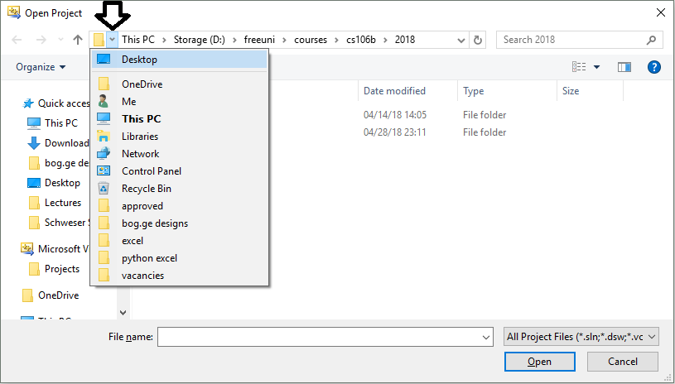**
5. **შემდეგ აირჩიეთ ამოარქივებული ფოლდერში project\Blank Project.sln ფაილი და დააჭირეთ Open ს.**
6. **თუ Visual Studio ში არ გიჩანთ ფაილები, View მენიუში მონიშნეთ Solution Explorer პუნქტი**
7. **თითოეული ამოცანისთვის დაგხვდებათ შესაბამისი *.cpp ფაილი, სადაც უნდა დაწეროთ თქვენი ამოხსნა. main.cpp ფაილში წერია ამოცანების ტესტებზე შემოწმება და მისი გაშვებით კონსოლში გამოვა ინფორმაცია თუ რომელ ტესტებზე გაიარა\ჩაიჭრა თქვენმა ამოხსნამ. ფუნქციის პროტოტიპის შეცლა არ შეიძლება. შეგიძლიათ შემოიტანოთ დამხმარე ფუნქციები. არ გაქვთ გლობალური ცვლადების გამოყენების უფება.**
8. **ამოხსნის დასრულების შემდეგ დაარქივეთ „problems” ფოლდერი და არქივს დაარქვით სახელად თქვენი მეილის პრეფიქსი, მაგალითად gboch10.zip**
9. **ვებ ბრაუზერში გახსენით მისამართი** [http://192.168.210.5](http://192.168.210.5/) **და ატვირთეთ არქივი.**

**საყურადღებო:**

1. კოდი გაუშვით f5 ღილაკზე დაჭერით ან მწვანე Play ღილაკზე დაჭერით, წინააღმდეგ შემთხვევაში კონსოლის ფორმა არ გამოჩნდება.
2. Fatal error LNK1168 cannot open - ამ შეცდომის შემთხვევაში ctrl + shift + esc ღილაკებით გახსენით task manager და მოკალით ყველა Blank Project პროცესი
3. თუ კოდში ცვლილება შეგაქვთ მაგრამ გაშვებისას არანაირად არი ისახება, დარწმუნდით რომ წინა წარმატებული ბილდი არ ეშვება. F7 ით ცადეთ დაკომპილირება.
4. თუ გსურთ ხაზების ნუმერაციის გამოჩენა, გახსენით Tools > Options მენიუ, გადადით Text Editor > All Languages > General და მონიშნეთ Line numbers.
5. თუ გაურკვეველი შეცდომა გაქვთ, ცადეთ მენიუდან Build > Clean Solution და Build > Clean Blank Project

**ამოცანა 1. ორობითი ხის მარჯვენა პროფილი (60 ქულა)**

იპოვეთ მოცემული ორობითი ხის მარჯვენა ხედი. გაითვალისწინეთ, მოცემული გაქვთ უბრალოდ ორობითი ხე და არა ორობითი ძებნის ხე. ხის მარჯვენა ხედი არის იმ ელემენტების სია რომლებიც გამოჩნდება, თუ ხეს მარჯვნიდან შევხედავთ. იხილეთ მაგალითები:

1)

1  
 / \  
 2 3  
 / / \  
 4 2 4  
 /  
 4

პასუხი: [1, 3, 4, 4]

2)

1  
 / \  
 2 3  
 \ / \  
 4 5 6  
 / \  
 7 8

პასუხი: [1, 3, 6, 8]

დაწერეთ rightView ფუნქციის რეალიზაცია, ფუნქციას გადაეცემა ორობითი ხე და უნდა დააბრუნოს მარჯვენა ხედის ელემენტების სია. დაბრუნებულ სიაში ელემენტები უნდა იყოს დალაგებული root ელემენტიდან დაშორების ზრდის მიხედვით.

თქვენი ალგორითმი უნდა მუშაობდეს O(n*log(n)) ან უფრო უკეთეს დროში. ტესტები შეგიძლიათ ნახოთ final\project\Blank Project\rightview ფოლდერში.

**ამოცანა 2. ციკლის წაშლა მაქსიმალური დანახარჯით (60 ქულა)**

მოცემული გაქვთ არამიმართული გრაფი, რომელიც შეიცავს ციკლს. თქვენ გაქვთ მხოლოდ ერთი წიბოს წაშლის უფლება. იპოვეთ მაქსიმალური წონის წიბო რომლის წაშლითაც გრაფში აღარ იქნება ციკლი. გრაფი არ შეიცავს უარყოფითი წონის მქონე წიბოებს.

დაწერეთ removeCycleMax ფუნქციის რეალიზაცია. ფუნქციას გადაეცემა გრაფი გრიდის სახით, გრიდში (i, j) უჯრაში წერია -1 თუ i და j წვეროებს შორის გზა არ არსებობს, წინააღმდეგ შემთხვევაში წერია დამაკავშირებელი გზის წონა. removeCycleMax ფუნქციამ უნდა იპოვოს მაქსიმალური წონის წიბოს რომლის წაშლითაც გრაფში აღარ იქნება ციკლი და დააბრუნოს ნაპოვნი წიბოს წონა. თუ ასეთი წიბოს პოვნა შეუძლებელია, ფუნქციამ უნდა დააბრუნოს -1;

თქვენი ამოხსნა არ უნდა იყოს O(n*n*n*n) ზე უფრო ცუდი.